- 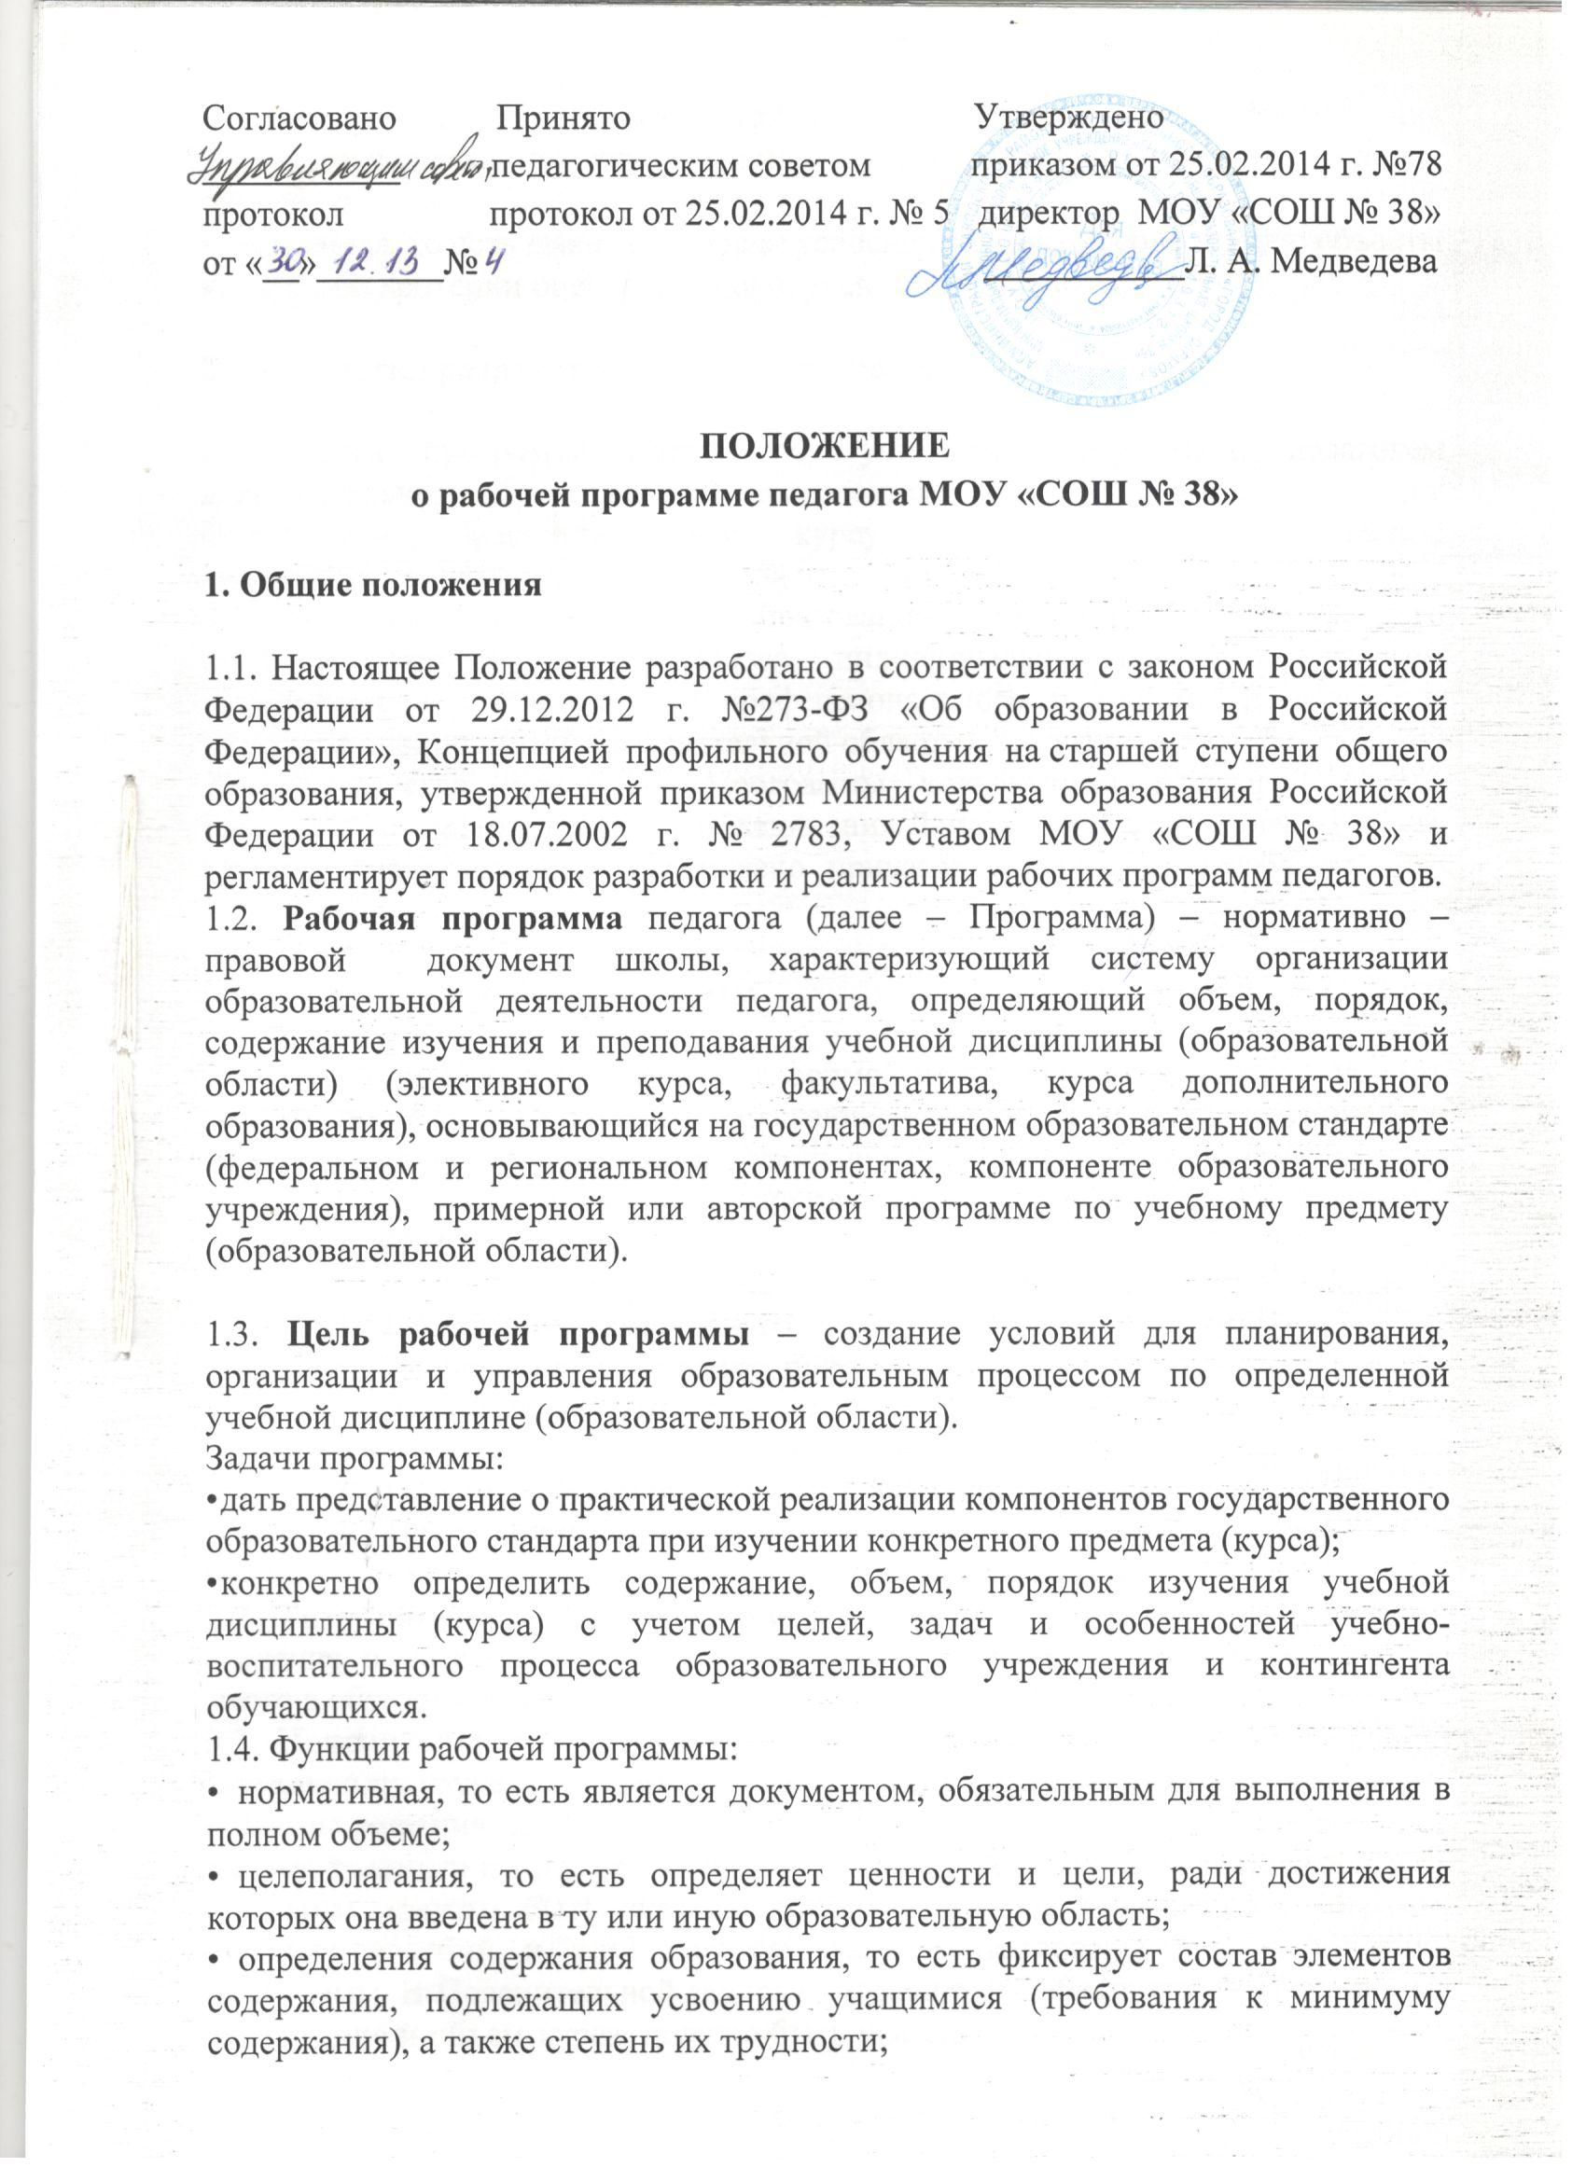 ● процессуальная, то есть определяет лоическую последовательность усвоения
элементов содержания, организационные формы и методы, средства и условия
обучения;
- оценочная, то есть выявляет уровни усвоения элементов содержания, объекты контроля и критерии оценки уровня обученности учащихся.

- Технология разработки рабочей программы

- Рабочая программа составляется учителем-предметником, педагогом дополнительного образования по определенному учебному предмету или курсу (элективному, факультативному, курсу дополнительного образования) на учебный год или ступень обучения.
- Проектирование содержания образования на уровне отдельного учебного предмета (курса) осуществляется индивидуально каждым педагогом в соответствии с уровнем его профессионального мастерства и авторским видением дисциплины (образовательной области).
- Допускается разработка Программы коллективом педагогов одного предметного методического объединения/Данное решение должно быть принято коллегиально и утверждено приказом директора образовательного учреждения.

3. Структура рабочей программы

3.1. Структура Программы является формой представления учебного предмета (курса) как целостной системы, отражающей внутреннюю логику организации учебно-методического материала, и включает в себя следующие элементы:
- Титульный лист (название программы).
- Пояснительная записка.
- Учебно-тематический план.
- Содержание тем учебного курса.
- Требования к уровню подготовки учащихся, обучающихся по
данной программе.
- Перечень учебно-методического обеспечения.
- Список литературы (основной и дополнительной).
- Приложения к программе.

- Титульный лист – структурный элемент программы, представляющий сведения о названии программы, которое должно отражать ее содержание, место в образовательном процессе, адресность.
- Пояснительная записка – структурный элемент программы, поясняющий актуальность изучения данного курса, его задачи и специфику, а также методы и формы решения поставленных задач (практическое задания, самостоятельная работа, тренинги и т.д.), рекомендации по их проведению. Для составительских программ должны быть указаны выходные данные материалов (программ, учебных пособий и т.д.) которые были использованы при составлении программы. В Пояснительной записке должны быть обоснованы предлагаемые содержание и объем курса, должно быть указано количество часов, отводимых
на изучение данного курса согласно учебно-тематическому плану, формы контроля и возможные варианты его проведения. Количество и характер контрольных мероприятий по оценке качества подготовка учащихся должны быть четко обоснованы. При этом необходимо указать, как именно эти мероприятия позволяют выявить соответствие результатов образования целям и задачам обучения.
- Учебно-тематический план – структурный элемент программы, содержащий наименование темы, общее количество часов (в том числе на теоретические и практические занятия). Составляется в виде таблицы. В рабочей программе V-IX классах допускается творческий подход при составлении календарно- тематического планирования с учетом возможностей учебника (изменения порядка следования тем программы; интегрированное изучение смежных тем).
- Содержание курса – структурный элемент программы, включающий толкование каждой темы, согласно нумерации в учебно-тематическом плане.
- Требования к уровню подготовки выпускников, обучающихся по данной программе - структурный элемент программы, определяющий основные знания, умения в навыки, которыми должны овладеть учащиеся в процессе изучения данного курса.
- Перечень учебно-методическое обеспечения – структурный элемент программы, который определяет необходимые для реализации данного курса методические и учебные пособия, оборудование и приборы, дидактический материал.
- Список литературы – структурный элемент программы, включающий перечень использованной автором литературы. Элементы описания каждого произведения должны приводиться в алфавитном порядке и соответствовать требованиям к библиографическому описанию.

- Оформление рабочей программы

- Текст набирается в редакторе Word for Windows шрифтом Times New Roman, кегль 12-14, межстрочный интервал одинарный, переносы в тексте не ставятся, выравнивание по ширине, абзац 1,25 см, поля со всех сторон 2 см; центровка заголовков и абзацы в тексте выполняются при помощи средств Word, листы формата А4. Таблицы вставляются непосредственно в текст.
Учебный план прошивается, страницы нумеруются, скрепляются печатью образовательного учреждения и подписью руководителя ОУ.
- Титульный лист считается первым, но не нумеруется, также как и листы приложения (Приложение 1). На титульном листе указывается:
- название Программы (предмет, курс);
- адресность (класс или ступень обучения, или возраст обучающихся);
- сведения об авторе (ФИО, должность, квалификационная категория
или разряд);
- год составления Программы.
- Календарно-тематическое планирование представляется в виде таблицы (см. Приложение 2).
- Список литературы строится в алфавитном порядке, с указанием города и названия издательства, года выпуска, количества страниц документа (книги), если он полностью изучен. Допускается оформление списка литературы по основным разделам изучаемого предмета (курса).

5. Утверждение рабочей программы

- Рабочая программа рассматривается на предметных методических объединениях и утверждается ежегодно в начале учебного года (до 01 сентября текущего года) приказом директора школы.
- Утверждение Программы предполагает следующие процедуры:
- обсуждение и принятие Программы на заседании предметного методического объединения;
- получение экспертного заключения (согласования) у заместителя директора, курирующего данного педагога, предмет, курс, направление деятельности и пр. Допускается проведение экспертизы Программы с привлечением внешних экспертов.
- При несоответствии Программы установленным данным Положением требованиям, директор школы накладывает резолюцию о необходимости доработки с указанием конкретного срока исполнения.
- Все изменения, дополнения, вносимые педагогом в Программу в течение учебного года, должны быть согласованы с заместителем директора, курирующим данного педагога, предмет, курс, направление деятельности и др., и утверждены директором школы.

6. Корректировка тематического планирования по предметам
6.1. В процессе планирования коррекции следует учесть, что Примерные программы Министерства образования и науки РФ, являющиеся основой для составления рабочих программ, имеют резерв учебного времени, который может быть использован на усмотрение учителя, в том числе и на коррекцию.
6.2. При коррекции рекомендуется изменять количество часов, отводимое на изучение раздела. Не следует уменьшать объем часов за счет полного исключения раздела из программы. В результате коррекции должно быть обеспечено прохождение программы и выполнение ее практической части в полном объеме.
6.3. Коррекцию рабочей программы необходимо проводить в соответствии:
6.3.1 с учетом контингента обучающихся школы и отдельных его классах;
6.3.2 с уровнем обученности обучающихся.
6.4. При корректировке рабочих программ необходимо совершенствовать учебный процесс, используя наряду с уроком такие формы занятий, как семинары, собеседования, практикумы, консультации, которые требуют более активной самостоятельной работы обучающихся.
6.5. Рекомендуемая форма выполнения корректировки рабочей программы приведена в приложении № 4.

7. Контроль за выполнением рабочей программы
7.1. Заместитель директора по учебно-воспитательной работе по итогам рассмотрения календарно-тематического планирования на заседании предметного школьного методического объединения, согласовывает рабочую программу учителя и передаёт её директору школы на утверждение.
7. 2. Контроль выполнения учителем рабочей программы осуществляется заместителем директора по учебно-воспитательной работе.
7.3. Рекомендуемая форма контроля выполнения рабочей программы приведена в приложении № 5.
7.4. При несоответствии рабочей программы установленным данным положением требованиям, руководитель МОУ «СОШ № 38» накладывает резолюцию о необходимости доработки с указанием конкретного срока исполнения.
7.5. Все изменения, дополнения, вносимые педагогом в рабочую программу в течение учебного года, должны быть согласованы с заместителем директора, курирующим данного педагога, предмет, курс, направление деятельности и пр.

8. Порядок внесения изменений в положение и прекращения его действия
8.1. Положение вступает в силу со дня утверждения руководителем МОУ «СОШ № 38», и действуют до его отмены.
8.2. В настоящее Положение могут коллегиальными органами МОУ «СОШ № 38» вноситься изменения и дополнения, вызванные изменением законодательства и появлением новых нормативно-правовых документов.
8.3. Измененная редакция Положения вступает в силу после утверждения ее руководителем образовательного учреждения.
8.4. Настоящее Положение прекращает свое действие при реорганизации или ликвидации МОУ «СОШ № 38».

9. Хранение рабочей программы

Рабочие программы хранятся у заместителя директора по УВР в течение трех лет. По истечении указанного срока рабочие программы подлежат уничтожению в порядке, установленном МОУ «СОШ № 38»

Приложение 1
ОБРАЗЕЦ ОФОРМЛЕНИЯ
РАБОЧЕЙ ПРОГРАММЫ ПЕДАГОГА

ТИТУЛЬНЫЙ ЛИСТ

«Рассмотрено»  Руководитель МО  ________/_________ /  Протокол  от « » августа 2017 г. № 1 | «Согласовано»  Заместитель директора по УВР  МОУ « СОШ № 38»  ___________/ /  «____»______________2017 г. | «Утверждено»  Директор МОУ «СОШ № 38» ______ _____/_____________./  Приказ от «_____»_______2017 г. № ___

РАБОЧАЯ ПРОГРАММА ПЕДАГОГА

_____________________________________________________
Ф.И.О., категория

по ____________________________________________________
предмет, класс и т.п.

Рассмотрено на заседании педагогического совета
протокол № ___________ от
«____» __________ 200 __г.

200__ - 200__ учебный год

Приложение 2

Учебно-тематическое планирование

по _________________________________________
предмет
Классы ______________
Учитель __________________________________________________________
Количество часов
Всего ___ час; в неделю _____ час.
Плановых контрольных уроков______, зачетов _____, тестов ______ ч.;
Административных контрольных уроков _______ ч.
Планирование составлено на основе __________________________________
программа
Учебник
__________________________________________________________________название, автор, издательство, год издания
Дополнительная литература
____________________________________________________________________
название, автор, издательство, год издания

Приложение № 3

Табличное представления учебно-тематического планирования

№  П/п | Наименование разделов и тем | Количество часов | Проверочные работы | Учебный материал | Дата |  | Дата
 |  |  |  |  | класс |  | класс
 |  |  |  |  | план | план | факт | факт

Приложение № 2
Корректировка учебных программ учителя______________________________________________________________
(предмет, Ф.И.О.)

Класс | Вид корректировки: объединение тем, уменьшение количества часов на изучение темы и др. | Название темы, количество часов | Дата |  | Остапось  Отставание  ( количество часов) | Перенесено изучение на другую четверть (тема, количество часов)
 |  |  | По плану | По факту

Приложение № 5
Карта-схема проверки рабочей программы
Дата | Учитель | Предмет | Класс | Содержание программного материала | Выполнение программ | Организация повторения пройденного материала | Количество контрольных работ | Резерв времени | Выводы и предложения | Примечание
1 | 2 | 3 | 4 | 5 | 6 | 7 | 8 | 9 | 10 | 11

Подпись проверяющего________________
С выводами ознакомлен: ______________________________________________
«____» ________________

